Dicksons möttes igen på den svenska stamorten –
årsmöte Tjolöholm 2002-05-25 - 26
Texten är skriven av Birgitta Lundin
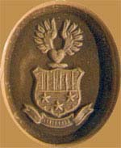 | 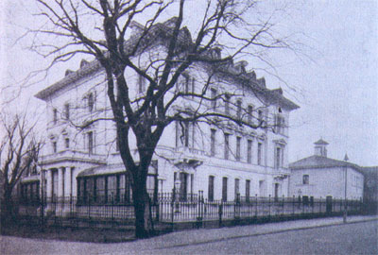  Dicksonska palatset, Oscar Dicksons (2:5) hem Parkgatan 2 Göteborg
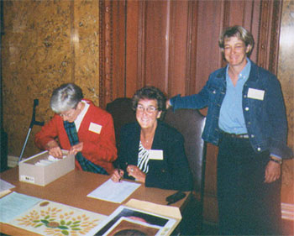
Lördagen den 25 maj samlades ett drygt 80-tal släktmedlemmar i ”Dicksonska palatset”, Oscar D:sons (2:5) pampiga villa vid Heden, där det intogs buffélunch i de vackra salarna.
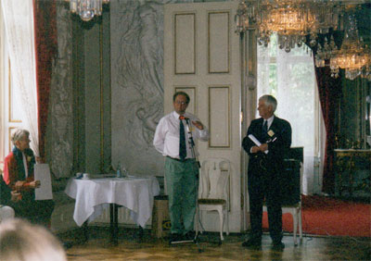
Joen Holmberg berättar om våra förfäder
 | Ordf. William D. (2:6:11 2:2) hälsade alla välkomna och Joen Holmberg berättade därefter initierat och roligt om vad sig i släkten tilldragit hade – och det finns verkligen otaliga spännande historier och intressanta personligheter!
 | 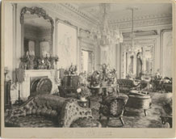  Dicksonska palatset 1907 | 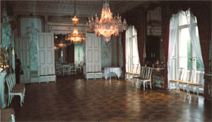  Dicksonska palatset 2002
 | En av de mest originella idéerna hade väl Edward D.(1:2), i det han ansåg att hans döttrar skulle giftas bort i den ordning de var födda! Fredrik af Sandeberg, som friade till en av de yngre döttrarna, fick i stället gifta sig med hennes äldre syster Jane. Men det hade han tydligen inget emot – och det är väl också originellt!
 | 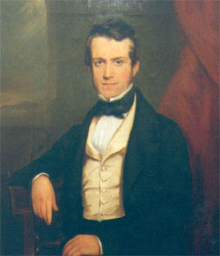  Edward Dickson 1812-1883 ( 1:2) | 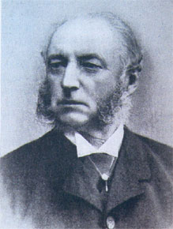  Oscar Dickson 1823-1897 (2:5)

